**< 튜플, 딕셔너리 >**

* **튜플**

1. 각 학생의 국어, 수학 점수를 튜플 형태로 저장한다. 첫 번째 학생은 (90, 80), 두 번째 학생은 (85, 75), 세 번째 학생은 (90, 100)의 점수를 받았을 때, 각 학생들의 점수를 **score**이라는 변수에 한 번에 저장하고, 두번째 학생과 세번째 학생의 점수만 한 번에 출력하세요. (패킹, 슬라이싱 이용. 단, 개념이 생각나지 않으면, 찾기 전에 생각나는 대로 먼저 풀어보세요!!)

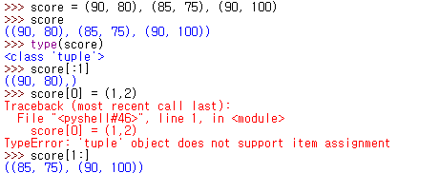

1. 콤마(,)로 구분된 숫자들(문자열)을 입력 받아 리스트와 튜플로 출력하는 코드를 작성하세요. (입력 : ‘12, 34, 56, 78’(문자열), 출력 : [‘12’, ‘34’, ‘56’, ‘78’] 과 (‘12’, ‘34’, ‘56’, ‘78’)) (변수명은 자유)

2-1) 콤마로 구분된 숫자들 입력 받고 출력해보기 (ex. 12, 34, 56, 78)

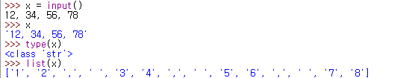

2-2) 콤마를 기준으로 나누어서 다른 변수에 리스트로 저장하기



2-3) 위의 리스트형의 변수를 튜플형으로 변환하여 출력하기



* **딕셔너리**

1. **성별** 이라는 딕셔너리형 변수에는 두 쌍의 **키-값**인 **‘남성’-‘male’**, **‘여성’-‘female’**이 담겨있다. 철수와 영희라는 변수에 ‘male’, ‘female’ 이라는 성별**값**을 각각 **한번에** 저장하고, 철수와 영희의 성별을 한번씩 출력하세요. (딕셔너리 메소드와 패킹, 언패킹 이용)

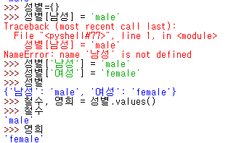

이 방법은 패킹 이용하지 않고 딕셔너리 정의 후, **언패킹**으로 성별값 저장

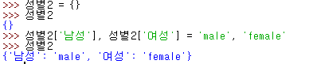

이 방법은 **패킹** 이용해서 딕셔너리 정의

1. 다음과 같이 등록된 학생의 이름을 출력하고, 이름을 입력하면 전화번호를 출력해주는 딕셔너리를 이용한 전화번호부 프로그램을 작성하세요. (변수명은 자유)

[등록된 학생]

홍길동: 010-1111-1111

이순신: 010-1111-2222

강감찬: 010-1111-3333

* 입력 : 이순신
* 출력 : 이순신의 전화번호는 010-1111-2222입니다.



